Le lundi, à la salle Mandela, nous faisons :

- des échauffements comme le serpent, la grenouille, le chat ou le chien.

- des jeux d'opposition : le trésor, l'ours dans sa tanière et la tortue où il faut retourner l'adversaire.
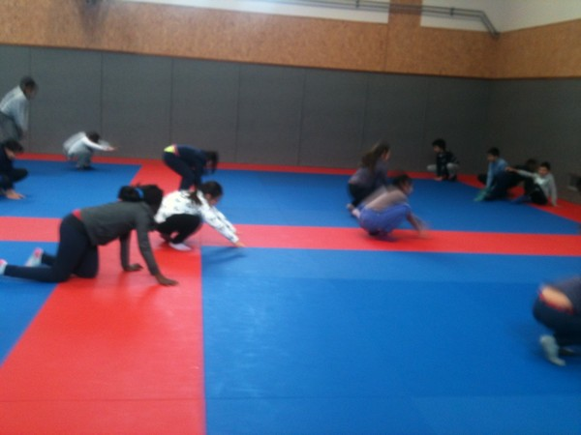

Noa Foucault

